Инструкционная карта 2
«Компьютерное тестирование
с использованием программы MyTestX»

- Запустите приложение MyTestStudent.exe, в отрывшемся диалоге, рисунок 1, в строковом меню выберите пункт меню «Файл». В раскрывшемся меню выберите пункт меню «Открыть».
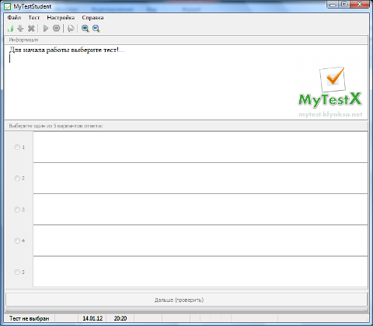
Рисунок 1. Диалог приложения MyTestStudent
- В появившемся диалоге, рисунок 2, выберите файл «Защита информации.mtf» и нажмите кнопку «Открыть».
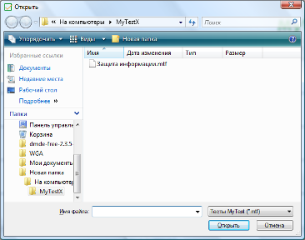
Рисунок 2. Открытие файла
- После этого диалог «Отрыть» закроется, перейдем в исходный диалог. Для начала тестирования нажмите кнопку «Начать тест» .
- В открывшемся окне, рисунок 3, укажите свою фамилию и имя в именительном падеже с большой буквы, например Иванов Иван, и класс «11».
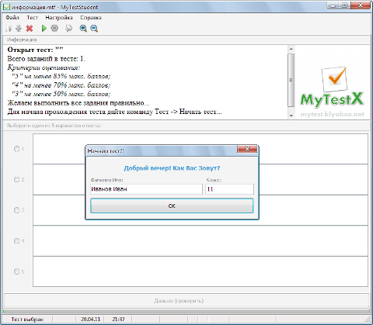
Рисунок 3. Диалог ввода фамилии, имени и номера класса
- Нажмите «ОК», после этого тест начнется, рисунок 4..
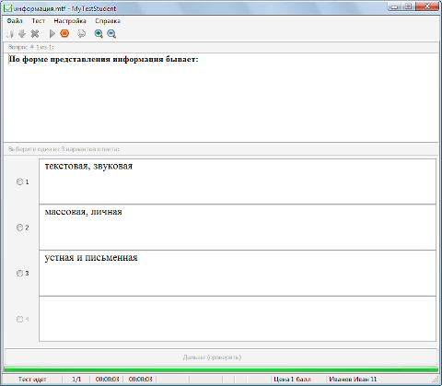
Рисунок 4. Начала теста
- Отметьте правильный ответ, для этого необходимо подвести курсор мыши и нажать левую кнопку мыши, рисунок 5. После этого нажмите кнопку «Дальше».
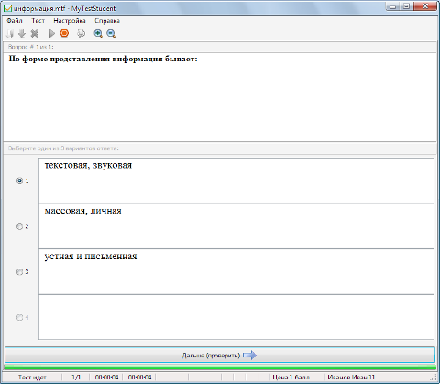
Рисунок 5. Диалог выбора варианта ответа
- Завершив тест, нажмите кнопку «Дальше (проверить)». В появившемся диалоге «Результаты тестирования» будет показан Ваш результат, рисунок 6.
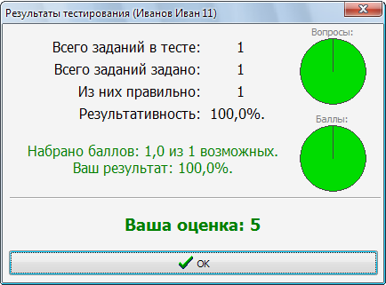
Рисунок 6. Результаты тестирования

Отлично! Вы прекрасно справились с задачей!

